Министерство образования и науки Хабаровского края
Краевое государственное бюджетное
профессиональное образовательное учреждение
«Комсомольский-на-Амуре колледж технологий и сервиса»

Исследовательская работа
«Бездомные животные в городской среде»



Автор работы:
Вигерчук Татьяна Игоревна
Руководитель:
Камаева Яна Александровна,
преподаватель КГБ ПОУ «ККТиС»

Комсомольск-на-Амуре
2018
Содержание

Введение 3
Глава 1. Причины возникновения проблемы 4
Глава 2. Проблема бездомности 7
2.1. Экологический аспект 7
2.2. Социально-нравственный аспект 8
2.3. Юридический аспект 12
Глава 3. Методика исследования 14
Глава 4. Результаты исследования 16
Глава 5. Способы решения проблемы безнадзорных животных 18
Заключение 19
Список литературы 20
Приложение 1. Анкета «Бездомные животные в городской среде».
Приложение 2. Карта мест обитания бездомных животных в Привокзальном районе.
Приложение 3. Карта мест обитания бездомных животных в районе «66-й квартал».
Приложение 4. Карта мест обитания бездомных животных в районе «Площадь Ленина».

Введение
Проблема бездомных животных существует в каждом городе. Эта проблема имеет и экологический, и социально-нравственный, и юридический аспекты. Большинство горожан не радует вид бродячих, брошенных без попечения животных. Бездомные домашние животные, среди которых преобладают собаки, создают множество проблем для санитарно-эпидемиологических служб различных городов, в том числе и в Комсомольске-на-Амуре.
Цель исследования: анализ состояния проблемы бездомных животных в г. Комсомольске-на-Амуре.
Для достижения цели были поставлены следующие задачи:
- Изучить литературу по теме исследования.
- Провести учет численности бездомных животных на улицах и дворовых территориях города.
- Выявить отношение городских жителей к проблеме безнадзорных животных.
- Предложить пути решения проблемы.
Проблема широко известна и освещена во многих работах. Исследованию вопроса о безнадзорных животных (в частности, собаках) посвящены работы многих исследователей, в том числе А.О. Верещагина, С. Ильинской, А. Кулагина, А.И Рахманова и др. Кроме того, проблема безнадзорных собак и отношения к ним неоднократно освещается в СМИ.
Однако, несмотря на достаточную степень изученности в целом в стране, проблема требует более глубокого, регионального исследования. Наша работа посвящена изучению данной проблеме в городе Комсомольске-на-Амуре.
Очевидно, что исходя из санитарно-эпидемиологических и социальных точек зрения, нельзя допускать, чтобы животные безнадзорно жили и погибали на улицах, а также сами являлись причиной смерти людей. Поэтому с бездомностью животных надо бороться, но именно с бездомностью, а не с животными. Этим определяется актуальность темы.
Место и сроки исследования: г. Комсомольска-на-Амуре (Центральный округ), с 24 сентября по 24 октября 2018 года.
Краткая характеристика района исследования. Город Комсомольск-на-Амуре расположен на левом берегу Амура и является вторым по величине в Хабаровском крае. Численность населения составляет около 250 тыс. жителей. Город разделен на два округа, один из которых –Центральный – является районом исследования. Климат в Комсомольске-на-Амуре достаточно жесткий, резко-континентальный с муссонными чертами. Экологическая ситуация в Комсомольске-на-Амуре, как и в любом промышленном городе, неблагоприятна.

Глава 1. Причины возникновения проблемы
Бездомные животные – популяция безнадзорных собак, кошек или других домашних животных, обитающая стаями и поодиночке на городских улицах и в рекреационных зонах[1].
Чаще всего безнадзорные собаки живут в местах, имеющих кормовую базу - на рынках, в промышленных зонах, во дворах или подъездах домов, где их подкармливают работники или жильцы, на свалках, реже - в парках, на улицах город (рисунок 1). Такие животные нередко образуют стаи, мигрируют в более сытные и безопасные места. Возникновение стай приводит к потере контакта с человеком, вызывает озлобленность животных. Происходят битвы за территорию, которые еще больше озлобляют собак; это, в свою очередь, учащает случаи их нападения на людей[9].

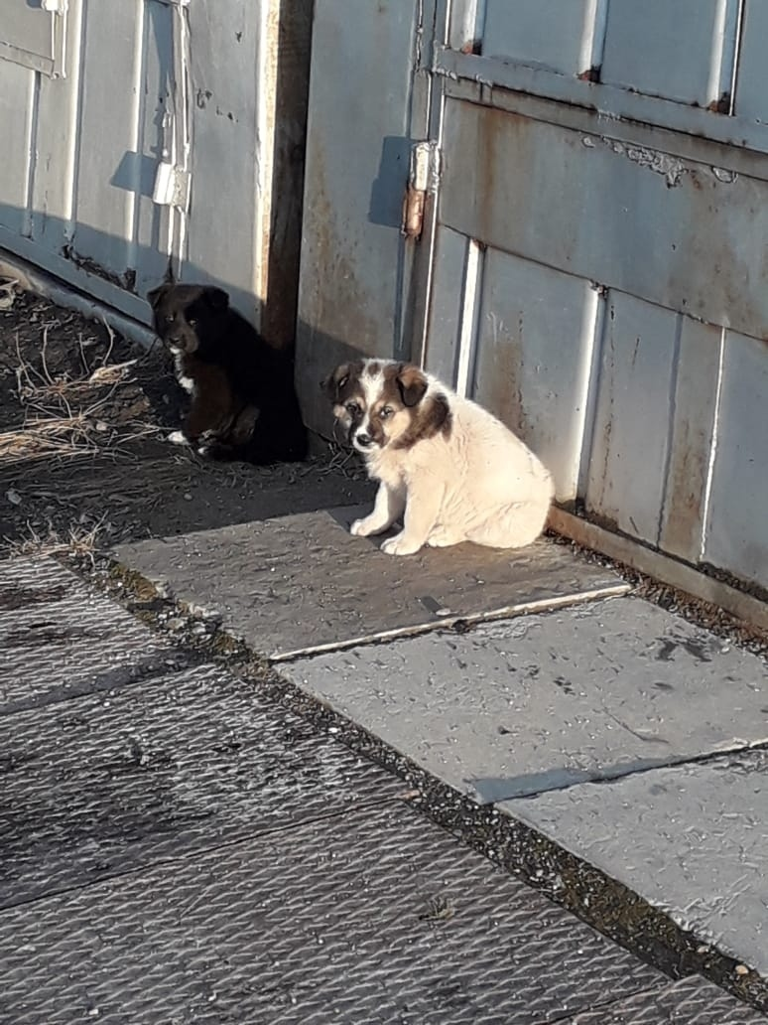
Рисунок 1. Бездомные животные в зоне гаражной застройки
(г. Комсомольск-на-Амуре)

Почему существует проблема бездомных животных в мире? Выделим основные причины:
- Животные из коммерческих организаций очень часто остаются на улице, когда происходит сокращение производства или вовсе его закрытие.
- Эффективность ветеринарной медицины обеспечивает домашним животным более долгую жизнь, а, следовательно, и более долгую способность к размножению.
- Быстрое размножение собак и кошек.
- Человеческая безответственность, когда владельцы «выбрасывают» животное на улицу или не проявляют должного внимания к контролю естественного размножения своего питомца. В таком случае часто на улице оказываются маленькие котята и щенки.
- Невежество и тотальное незнание путей выхода из ситуации с «лишним» животным — многие владельцы считают, будто более гуманно выбросить животное на улицу просто потому, что им не известны другие методы.
- Другие хозяева, опять-таки из представлений гуманности или незнания, не стерилизуют своих домашних животных. Стерилизацию стоит сделать, если вы не собираетесь заниматься разведением. В противном случае вы просто мучаете животное. Многие болезни питомцев обусловлены отсутствием возможности удовлетворить свои естественные потребности.
- В России также основной причиной острой актуальности проблемы бездомных животных является отсутствие со стороны государства достаточного уровня просвещения населения, как о существующих трудностях, так и о возможных путях решения.
- Малое количество приютов и средств для их обеспечения.
- Отсутствие системы учета домашних животных[4].
Городская и окологородская среда в России, как правило, носит намного менее мозаичный и более однообразный (более «гомогенный») характер, чем в южных странах. Собаки могут проникать почти всюду. Относительно мало укрытий для видов животных, которые являются потенциальными конкурентами или жертвами бездомных собак (кроме синантропных грызунов). При высокой плотности популяции бездомных собак происходит массовое истребление ими домашних и бездомных кошек в районах жилой застройки и диких животных в лесопарках и окрестностях городов[1].

Рисунок 2. Котенок, проживающий в подъезде
(г. Комсомольск-на-Амуре)
Какие-либо попытки контроля над опасными, бойцовыми породами собак, а также регистрация домашних животных (чипы и т.п.) законопроектом вообще не предусмотрены. А значит, бездомные собаки продолжат размножаться в российских городах, подкармливаемые сердобольными гражданами (рисунок 2), а бойцовые собаки – и далее калечить детей, стариков, женщин.
Собственные наблюдения, чтение местной периодической печати позволили прийти к выводу, что в нашем городе также существует проблема бездомных животных.

Глава 2. Проблема бездомности

2.1. Экологический аспект
Рассматривая приносимый собаками вред, следует помнить, что деятельность вида в сообществе не может ограничиваться только положительным или отрицательным влиянием. В связи с этим необходимо рассмотреть роль бродячих собак в городской экосистеме со всех сторон. Отсюда вытекает такой аспект проблемы собак в городе, как экологический.
Бездомные животные, собирающиеся большими стаями в определённых местах кормёжки устраивают антисанитарию. Многие люди кормят животных. Выбрасывают корм из окон, балконов. Пища загрязняется, пропадает. Крупные куски растаскиваются, остальное портится, привлекает мух, муравьёв, мышей и крыс. Экскременты, оставленные в окрестностях домов и улиц, вызывает отвращения. Клумбы, газоны, песочницы для детей оказываются изрытыми. Кошачьи и собачьи экскременты прилипают к рукам детей, которые играют в песочнице. Дети могут заболеть инфекционными, кожными заболеваниями переносчиками которых являются бездомные животные. Обилие выброшенных на улицу пищевых отходов влияет на появление в этих местах крыс [8].
Наверное, каждый человек по пути домой встречался со сворой бездомных собак и с испугом проходил мимо них. Также есть случаи, когда эти животные нападали на людей. Кроме этого, беспризорные собаки разносят мусор, могут передавать различные инфекции и даже заразить человека бешенством, лишаем, гельминтозами [2].
Ущерб бродячими собаками наносится городской флоре и фауне. Загрязняется территория, в том числе скверы, парки, детские площадки. Собаки нападают на кошек, на стаи голубей, ворон, галок. Бродячие собаки вынуждены заниматься охотой из-за отсутствия корма. Нередко бродячие собаки становятся участниками дорожно–транспортных происшествий.
Некоторые специалисты считают, что собачьи стаи не только омрачают городской пейзаж, но и могут стать причиной существенного снижения численности ряда видов. Так, бродячие собаки истребляют дикую фауну пригородных лесов, и лесопосадок, находящихся в городской черте, постоянно являются угрозой для наземно-гнездящихся птиц пустырей. Неоднократно отмечены разорённые гнезда варакушек, трясогузок, кряквы и многих других птиц[7].
С другой стороны, в настоящее время в научных кругах развивается точка зрения, согласно которой бродячие собаки до некоторой степени необходимы городской среде [2].
1. Бродячие собаки являются утилизатором отходов и выступают как пищевой конкурент крысе, бездомной кошке и вороне.
2. Бродячая собака выступает хищником по отношении к крысам и другим мышевидным грызунам, являясь тем самым серьёзным фактором снижения численности последних.
3. Бродячие собаки являются естественным биологическим барьером на пути проникновения в городскую среду диких животных: лис, волков и т.д. Они уменьшают эпизоотическую опасность как для человека, так и домашних собак[2].
Таким образом, если представить, что бродячие собаки исчезнут из городской экосистемы, нетрудно предугадать сильное нарушение равновесия в ней.

2.2. Социально-нравственный аспект
Бездомные собаки и кошки есть во всем мире. Всегда и везде находятся люди, которые сначала заводят собаку, а потом решают, что она им больше не нужна. Иногда собаки просто теряются.
В настоящее время существует много людей, чей уровень интеллекта и нравственности не позволяет им понять, что жизнь животного, пусть даже ничейного бездомного щенка, является слишком большой ценой за желание доставить удовольствие вдоволь порезвиться своему четвероногому питомцу, любящему почему-то гоняться за всякой живностью и наносить увечья. Особенно страшно, когда человек оправдывает выгул без поводка своей собаки за счёт постоянно растущего числа её жертв «естественным отбором». Под «естественным отбором» подразумевается право сильного на уничтожение слабого [10].
Поскольку собака является одомашненным видом, только сам человек несёт ответственность за её расселение и размножение. Часто домашнюю собаку отпускают на прогулки, считая излишним сопровождать животное. Самки, особенно в период спаривания, возвращаются домой из подобных прогулок беременными. Безответственные хозяева, движимые желанием сэкономить денежные средства, время и ложными представлениями о гуманности оставляют родившихся щенков на улице или в подъезде, рассчитывая на то, что их подберёт кто-то другой. В случае если щенки выживают, но не попадают к человеку в качестве домашних животных, они пополняют ряды бродячих собак [4].
Конечно, оставлять питомца на улице негуманно, так как за многие поколения одомашненные виды утратили способность жить, в частности находить пропитание без человека. Но природные закономерности в этой ситуации действуют и в другом направлении. Погибают не все выброшенные собаки, а только наименее приспособленные. Выжившие оставляют потомство, уже рождённое бродячим. Так проявляет себя настоящий естественный отбор.
Противоречие заключается в выборе идеала - какая ситуация является оптимальной с точки зрения благополучия животных, к чему нужно стремиться. Наверное, к тому, чтобы как можно больше животных жило как можно дольше и не испытывало страданий. Так вот, бездомность и гуманность, бездомность и благополучие животных - вещи несовместимые. Около 80% родившихся бездомных собак не доживает и до первого года жизни, а до естественной старости дотягивают считанные единицы. Современная городская среда - опаснейшее место для не имеющих хозяйского надзора животных. Такова «гуманная» плата за шаткое «равновесие» [6].
Бездомные животные не только страдают сами, но и причиняют страдания другим - и людям, и животным. К примеру, вред здоровью граждан причиняется не только при нападении на них безнадзорных животных, но и при наблюдении страданий, гибели или уничтожения этих животных, а также при частых сегодня социальных конфликтах между гражданами (одним животные на улице мешают, другие их защищают).
Вот почему на Западе основным критерием гуманности и степени защищённости животных является количество бездомных животных в городах. Если животные имеют хозяев - то они, следовательно, защищены и счастливы. И если в определенном городе бездомных животных нет, то никто там почему-то не печалится о нарушенном "экологическом равновесии". Наоборот, жители справедливо гордятся тем, что всем или почти всем животным в их городе хорошо. И наконец, отпадает - объективно отпадает - потребность в усыплении [6].
С точки зрения морали и нравственности, явление бездомности домашних животных не соответствует культурным традициям и в целом негативно оценивается с точки зрения массового сознания российских городских жителей. Выбрасывание домашнего животного на улицу однозначно определяется как морально недопустимый поступок, а бездомные собаки и кошки у части населения вызывают чувство жалости, у части - недовольство их присутствием. Имеется огромное количество конфликтных ситуаций, связанных с присутствие бездомных животных, в которых страдают и животные (бездомные и владельческие), и люди[3].
С целью выяснить, насколько информированы жители города о роли и состоянии бездомных животных, а также, какова нравственная позиция горожан к данной проблеме, мы провели социологический опрос.
В опросе участвовали 230 человек, среди них обучающиеся Комсомольского-на-Амуре колледжа технологий и сервиса, преподаватели, родители, прохожие Центрального округа. Социологический опрос показал следующие результаты:
1. На вопрос «Есть ли в вашем доме животные» утвердительно ответили более половины опрошенных– 142 человека (61,7%).
2. Подавляющее большинство опрошенных (220 чел., 95,6%) согласились с тем, что в городе Комсомольске-на-Амуре существует проблема бездомных животных.
5. Также большинство опрошенных (160 чел., 69,5%) отметили, что в своем дворе встречали много бездомных животных.
7. Значительная часть опрошенных (80 чел., 34,8%) заявили, что являлись объектом нападения бездомных животных.
8. Почти единогласное мнение жители города выразили по вопросу «На Ваш взгляд, нужно ли решать проблему бездомных животных?». Утвердительно ответили 228 человек (99,1%).
Результаты анкетирования горожан по вопросам с несколькими вариантами ответа представлены в виде диаграмм.

Большинство опрошенных отдали бы потомство от домашних животных в хорошие руки, многие оставили бы себе. Наименьшее количество людей смогли бы утопить животных или выбросить на улицу.

Примерно половина жителей выступили за создание приюта для бездомных животных. Мнения остальных опрошенных разделились: многие высказались за то, чтобы найти для животных новых хозяев, другие считают, что решить проблему можно путем стерилизации. В качестве своего варианта ответа один из опрошенных предложил создание специальных зон, на территории которых они могли бы существовать неограниченно.

Почти поровну поделились ответы горожан на вопрос о своих реальных действиях при встрече с бездомным животным: половина из них прошли бы мимо, а другая половина – покормили бы. Некоторая часть опрошенных приютила бы животное. В качестве своего варианта другие опрошенные предложили сдать животное в приют.
Таким образом, результаты анкетирования показали, что горожане неравнодушны к проблеме, считают ее решение необходимым, и готовы сами принять участие в помощи бездомным животным.
Многие люди полагают, что человек — единственное живое существо, которое может испытывать глубокие эмоции и привязанность. Но животные нам доказывают, что вовсе не нужно быть человеком, чтобы быть искренне благодарными. Примером вечной преданности в Комсомольске-на-Амуре является собака Найда, история которой теперь увековечена в металле: в июне 2018 года ей поставили памятник (рисунок 3).
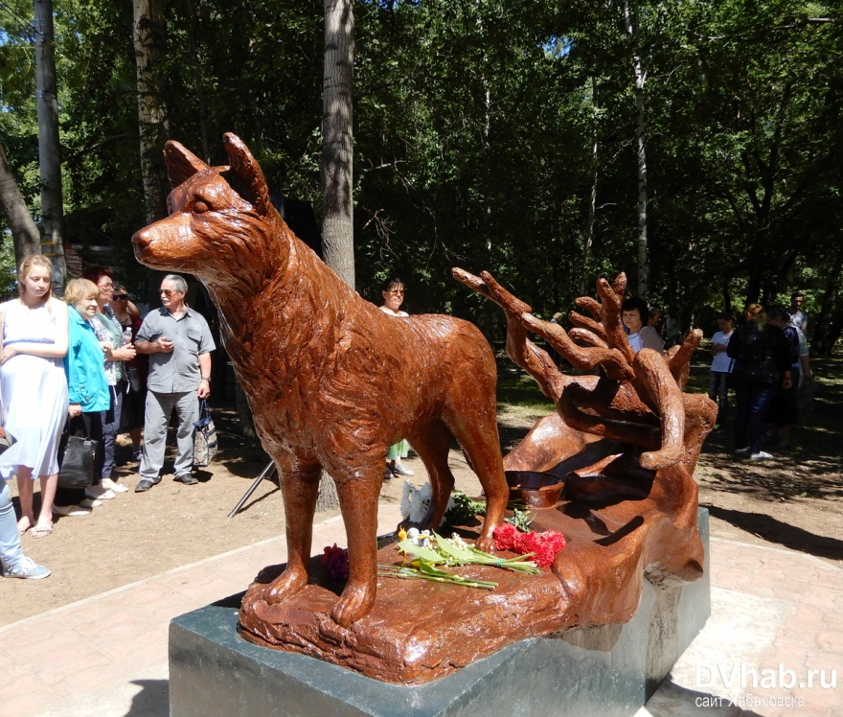
Рисунок 3. Памятник собаке Найде
Хозяина Найды насмерть сбила машина на автобусной остановке «Швейная фабрика» в 2005-м году. Собака 12 лет прожила в сквере рядом, ожидая его возращения, и отказывалась жить у других людей, хотя попытки пристроить её «в добрые руки» предпринимались. Сердобольные женщины подкармливали её, построили ей будку.
Местные жители прозвали ее «дальневосточной Хатико». Так же, как и знаменитый японский пес, она долгие годы ждала своего хозяина, которого уже не было в живых.

2.3. Юридический аспект
До последнего времени мы оставались, чуть ли не единственной страной, где не было законодательства о защите животных. В России нет законов, ограничивающих разведение собак и кошек. Это одна из основных причин, которая привела к катастрофическому увеличению числа бездомных животных. Тем временем, случаи негуманного отношения к животным в нашем обществе ярко свидетельствуют об его нравственном нездоровье. Из собак делают шапки и меховые воротники, шерсть стригут, устраивают собачьи бои и бега, придумали делать из собак собачьи консервы, собачьи шашлыки [6].
Свободное обитание бездомных животных в городе нарушает права тех людей, для которых благоприятная окружающая среда несовместима с постоянным повышенным риском нападения на них безнадзорных собак. Так как собаки нападают избирательно, то, следовательно, нарушаются гарантированные Конституцией РФ (статья 6 ч. 2; статья 17 ч. З; статья 19 ч. 2 и ч. З) равные права и свободы граждан: более ущемленными перед опасностью подвергнуться нападению безнадзорных собак оказываются физически слабые люди: дети, инвалиды, пожилые, женщины (зависимость от пола), а также люди, например, живущие рядом с пустырями и иными местами дислокации стай собак (зависимость от места жительства) и т. д. [5].При этом нарушаются права граждан на свободу передвиженияи на доступ к объектам социальной инфраструктуры, предусмотренные федеральным законодательством. Указанные обстоятельства создают условия для возникновения дискриминации отдельных категорий граждан в обществе.
Основные пункты, которые должны содержаться в законе о животных, необходимые для решения проблемы бездомных животных:
1) Обязательная регистрация всех домашних животных, чипирование;
2) Появление потомства у собак и кошек допускается только при наличии специального разрешения на разведение от клуба, удостоверяющего качество породы или иного разрешения. В случае не санкционированного появления потомства, а также в случае обнаружения животного на улице без сопровождающего лица его владелец обязан уплатить штраф;
3) Обязательный отлов бездомных собак в населенных пунктах с помещением в государственные приюты неограниченного приема, в которых после передержки для поиска хозяина (не более двух недель) животные эвтанизируются, что соответствует ст.6Всемирной декларации благосостояния животныхи другим международным документам. За пределами населенных пунктов – отстрел и др.[6].
Для того, чтобы повлиять на решение ситуации, аргументация должна лежать не в этическом, а в правовом поле. Именно поэтому нам приходится говорить о том, что обитание на улице бездомных животных нарушает законодательство РФ, международные соглашения и несовместимо с охраной здоровья граждан,окружающей среды и животного мира.
В России возникла ситуация, когда некоторые из тех, кто называет себя «зоозащитниками», отождествляют защиту бездомных собак и кошек не с решением проблемы бездомных животных, а с защитой их права свободно обитать на улицах. Но при этом они с одной стороны, защищают всё негативное воздействие этого обитания на людей и на животных, а с другой стороны – подставляют животных под тайное уничтожение теми, кто по весьма объективным причинам не хочет соседства с бездомными животными.

Глава 3. Методика исследования
На первом этапе работы над исследованием мы осуществляли поиск и анализ литературы и других источников информации по данной тематике.
На втором этапе работы с целью выяснения информированности жителей города о роли и состоянии бездомных животных, а также, какова нравственная позиция горожан к данной проблеме, мы провели социологический опрос обучающихся колледжа, их родителей, преподавателей, жителей города и др. Социальный опрос проводился с помощью анкетирования (приложение 1).
На третьем этапе мы провели полевые наблюдения. В период исследования автором работы был проведен учет численности бездомных животных в различных точках исследуемой территории. Учет бездомных животных проводился маршрутным методом.
Предметом исследований данного этапа являлись как численность бездомных животных, так и особенности их распределения, места кормежек и убежищ, территориальное поведение. Территория нашего исследования относится к Центральному округу города (рисунок 4).

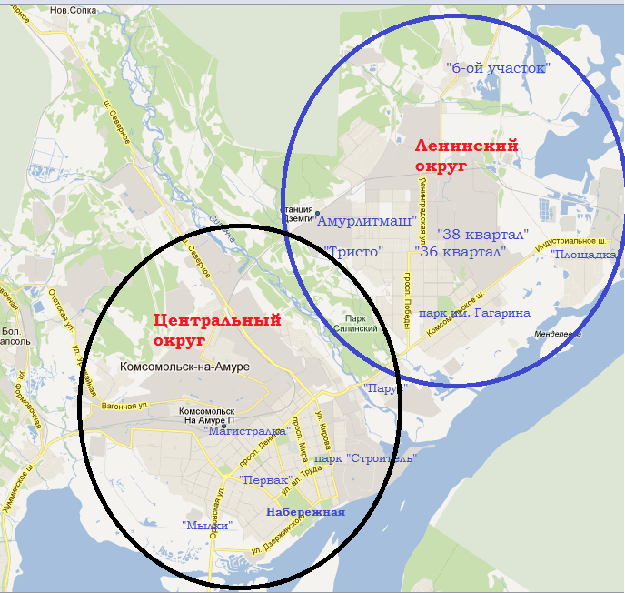

Рисунок 4. Районирование города Комсомольска-на-Амуре.

Более подробно были исследованы районы города, в которых, по оценке жителей, локализуется наибольшее количество животных. К ним относятся:
- Привокзальный район, часто называемый «Магистралка», считается самым доступным по цене и расположенным относительно недалеко от центра. Застроен он, преимущественно, панельными домами, кроме них присутствуют кирпичные. Район не очень спокойный, сказывается близкое расположение вокзала.
- «66 квартал», находится за драматическим театром, где есть как многоэтажные дома, так и частный сектор. Здесь имеются школа, детский садик, рынок.
- Площадь Ленина – считается центром города. Улица Ленина от площади Володарского до площади Металлургов застроена «сталинками», во дворах в основном кирпичные. Единственным недостатком этого района является проходящие по улице трамвайные пути, которые в настоящий момент демонтируются. Распространению животных способствует находящийся рядом парк «Строителей», крупные торговые центры, больницы, ВУЗы.
Большая часть населения города проживает в Центральном округе, чем и обусловливается выбор района исследования.

Глава 4. Результаты исследования
Результаты учета представлены в виде таблицы (таблица 1), в которой приведены адреса, где были замечены бездомные животные.

Таблица 1
Количество бездомных животных Центрального округа
г. Комсомольска-на-Амуре

Адрес | Общее количество | Кошки, кол-во | Собаки, кол-во
Пл. Ленина | много | 2 | 4
Пл. Володарского | много | - | 6
Первостроителей 43 | много | 1 | 6
Вокзальная 16/14 | много | 3 | 3
Пирогова,23 | много | 1 | 5
Магистральное шоссе, 6/3 | много | 2 | 4
Магистральное шоссе, 16 | много | - | 6
Магистральное шоссе, 33 | много | - | 7
Пл. Металлургов | много | 2 | 5
Пл. Кирова | много | - | 7
Автовокзал | много | 2 | 5
Дзержинского, 20 | много | 1 | 5
Бульвар Юности 12-14 | много | - | 6
Вокзальная 91/3 | несколько | 1 | 2
Ленина 23 | несколько | - | 3
Севастопольская, 60 | несколько | - | 3
Комсомольская 33 | несколько | 3 | 1
Парковая зона на Речном вокзале | несколько | - | 4
Аллея Труда 25/3 | несколько | - | 2
Мира 38,31 | несколько | - | 4
Севастопольская 58 | несколько | 2 | -
Дзержинского 42/2 | несколько | 1 | 4
Юбилейная 8 | несколько | 1 | 2
Магистральное шоссе 17/4 | несколько | - | 4
Вокзальная 83 | несколько | 2 | -
Ленина 45 | несколько | - | 5
Мира 50 | единично | 1 | -
Магистральное шоссе 13 | единично | 1 | -
Вокзальная 72 | единично | 1 | -
Первостроителей 32 | единично | 1 | 1
Ленина 58/3 | единично | - | 1

В зависимости от степени встречаемости, нами приведена оценочная характеристика:
- много животных (6-7 жив.);
- несколько (2-5 жив.);
- единично (1 жив.).
Для того, чтобы сделать результаты более наглядными, нами составлены карты мест обитания наибольшего количества бездомных животных города, на которых отмечены места их локализации. Для получения общего представления о содержании карты и местах локализации животных, встречающихся на изображаемой территории, нами разработана легенда (рисунок 5).
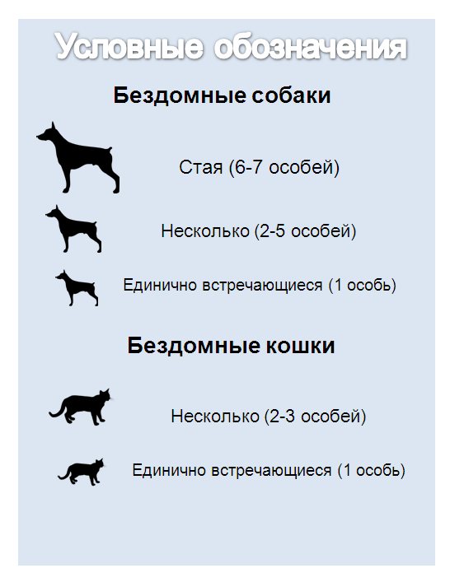
Рисунок 5. Условные обозначения.
По результатам исследования, большее количество животных встречено в Привокзальном районе (приложение 2).
Также большое количество обитает в районе 66-го квартала(приложение 3).
Кроме того, значительное количество встречно нами в центре города – на площади Ленина(приложение 4).

Глава 5. Способы решения проблемы безнадзорных животных
Проблема бездомных животных в России может быть решена только так, как ее решают в тех странах, где на улицах уже давно нет бездомных животных: США, Западная Европа, Канада, Китай, Япония. Необходимость применения точно таких же мер в России очевидна.
Основными важнейшими профилактическими мерами являются:
- обязательная регистрация всех кошек и собак с чипированием;
- штраф за потерю животного или оставление животного на улице без сопровождающего лица;
- разрешение на разведение только породистых животных;
- ввести налогообложение за приобретенных домашних животных;
- дифференцированное налогообложение владельцев, когда за стерилизованное животное владелец платит пониженный в несколько раз налог, что стимулирует большинство владельцев к стерилизации своих животных;
- кастрирование и стерилизация бездомных животных;
- создание государственных приютов, обязанных принимать всех без исключения собак и кошек, от которых отказываются владельцы животных или отловленных для передержки не более двух недель с последующем усыплением.
В малых провинциальных городах органы власти проблему бродячих животных решают в основном жестоким способом отлова и отстрела, или вообще не обращают внимания на эту проблему до поры - до времени, пока не произойдет очередная трагедия в результате нападения бездомных животных на человека, но на наш взгляд гораздо гуманнее – воспользоваться примером других стран. Например, в Китае проблему увеличения численности бездомных животных, решают более рациональным способом – налогообложением.

Заключение
В ходе выполнения исследования, было выявлено, что проблема бездомных животных актуальна и для нашего города. Повсеместно мы можем наблюдать стаи бродячих собак, пугающих прохожих, чумазых котят и голодных кошек возле магазинов. Это результат нашей безответственности: и тех, кто приручил и выбросил на улицу, и тех, кто равнодушно прошел мимо.
Наблюдения за бездомными животными в городе позволили установить, что бездомные собаки постепенно собираются в стаи, а кошки в основном встречаются поодиночке, и выживают, как могут.
Изучение проблемы существования бездомных животных в городской среде позволило нам прийти к общему заключению: проблема бездомности является как экологической, так и социально-нравственной проблемой. Проблема бездомности с экологической точки зрения это влияние на здоровье горожан, и на среду обитания. Социальный характер проблемы в том, что общество не готово взять на себя ответственность за размножение животных. Для того, чтобы повлиять на решение ситуации, аргументация должна лежать не в этическом, а в правовом поле.
В ходе исследования были выполнены задачи:
- Изучена литературу по теме исследования.
2.Проведен учет численности бездомных животных на улицах и дворовых территориях города.
3. Выявлено отношение городских жителей к проблеме безнадзорных животных.
4. Предложены пути решения проблемы.
Таким образом, задачи выполнены, цель исследования достигнута.
В завершение хотелось бы отметить, что путь к реальному благополучию животных намного дольше и труднее, чем кажется многим защитникам животных. Необходимо определить с самого начала, в какую сторону двигаться, чтобы куда-то прийти.

Список литературы
- Вагнер Б.Б., Захарова Н.Ю. Животные Родного края. М.: " Лицей", 2003.-56 страниц
- Верещагин А. О. и др. Учёт численности безнадзорных и бесхозяйных животных (собак). – М., 2006.
- Животные в городе. Сб. тр. Научно-практ. конф МСХА/ИПЭЭ, 2000-2003, т. 1-2.-238 страниц
- Конституция Российской Федерации [Электронный ресурс] : принята всенародным голосование 12 декабря 1993 года (с учетом поправок, внесенных Законами Российской Федерации о поправках к Конституции Российской Федерации от 30.12.2008 N 6-ФКЗ, от 30.12.2008 N 7-ФКЗ, от 05.02.2014 N 2-ФКЗ, от 21.07.2014 N 11-ФКЗ30 декабря 2008 № 6-ФКЗ и № 8 – ФКЗ) // СПС «Консультант плюс». – Режим доступа: http://www.consultant.ru/
- Кулагин А., Ильинская С. Пролетая над большой кормушкой, или Лживые борцы за права животных. — М., Грифон, 2014.
- Краснов Ю. Ласковые домашние убийцы. Национальный охотничий журнал "Охота". 2005, № 9-24 стр.
- Московская автономная некоммерческая организация "ЦЕНТР ПРАВОВОЙ ЗООЗАЩИТЫ"2000 года Всемирная декларация благосостояния животных Исполнительного комитета ВОЗЖ 2011г-28 страниц.
- Новиков Г.А. Основы общей экологии и охраны природы. Л., ЛГХ1979-.58 страниц
- Рахманов А.И. Проблема бродячих собак в городах// «Ветеринарная патология». - 2002, №1.
- Рябов Л.С. Бродячие и одичавшие собаки в городской среде. Бюлл. МОИП. Отд. биолог. М, 1979,. т. 84, вып. 4.-52 страницы
- Рахманов А.И. Проблемы отношения к бесхозным животным// Ветеринарная газета. – 2001, №8.
Приложение 1
АНКЕТА
«Бездомные животные в городской среде»

1.Есть ли в вашем доме животные?
- да;
- нет.
2. Что ты делаешь с потомством от животных?
а) топишь
б) выбрасываешь на улицу
в) отдаёшь в хорошие руки
г) оставляешь себе
3.Есть ли проблема бездомных животных в городе Комсомольске-на-Амуре?
- да;
- нет.
4. Предложения по решению данной проблемы (можно несколько):
а) отстреливать
б) создать приют
в) стерилизовать
г) заниматься пропагандой
д) пристроить в хорошие руки
е) свой вариант__________________________________________________
5. Много ли ты встречал бездомных животных в вашем дворе?
- да;
- нет.
Если да, укажи адрес(а), где были встречены бездомные животные
__________________________________________________________________
6. Что бы вы сделали, встретив бездомных животных?
а) прошёл мимо
б) покормил
в) приютил бы
г) пнул бы
д) свой вариант.
7. Являлись ли вы объектом нападения бездомных животных?
да;
нет.
8. На Ваш взгляд, нужно ли решать проблему бездомных животных?
- да;
- нет.

Приложение 2
Карта мест обитания бездомных животных в Привокзальном районе
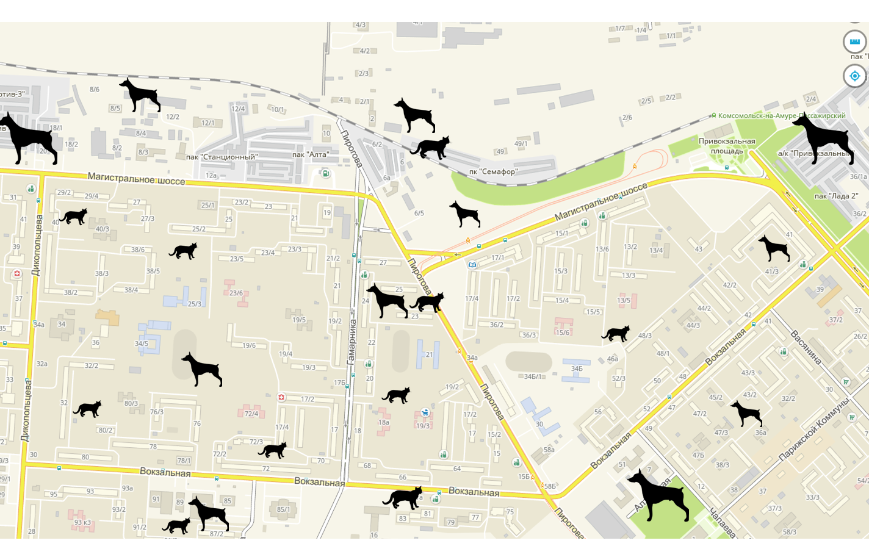
Приложение 3
Карта мест обитания бездомных животных в районе «66-й квартал»
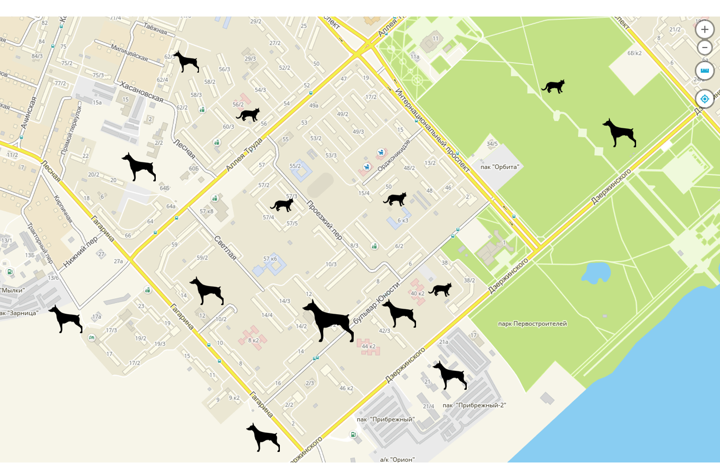
Приложение 4
Карта мест обитания бездомных животных в районе «Площадь Ленина»
